להיות עלה ברוח
מילים ולחן – עידית בתיה צין

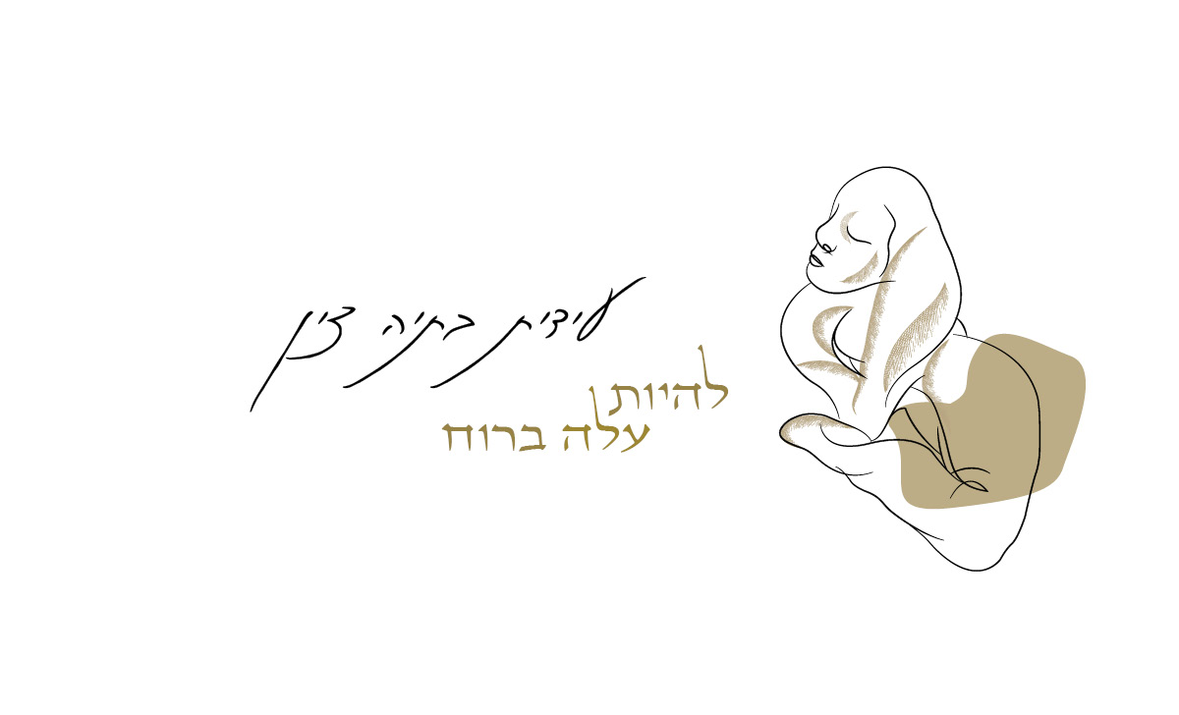

השיר נכתב, מספרת עידית, בהשראת רגע מיוחד, שהיה לפני שנים.
זאת היתה תקופה מורכבת שבה לא הצליחה לעשות את המדיטציות היומיות שתרגלה.
המחשבות התרוצצו בראשה לא כמו "קופיפים מקפצים" אלא יותר כמו "רכבות דוהרות"...
והנה, למרבה ההפתעה, דווקא כששכבה על מיטת ההקרנות במרכז הרפואי, מנסה לסנכרן,
לפי ההוראות, את נשימותיה עם מכונה שחוזרת בקצב רגוע על המשפט: "בריז אין-בריז אאוט",
משהו התחייך בה מבפנים ולחש: "תראי איזה פלא... שדווקא כאן, את יכולה להרפות ולהתמסר
לשקט המיוחל".

"להיות עלה ברוח" מוקדש בתודה לרגעים המיוחדים שהחיים מזמנים לנו.
אלה המאפשרים לגלות בתוכנו מעט שלווה מבלי להתאמץ לגלותה.
* תודה ואהבה ליונתן לויטל על העונג בעבודה המשותפת על העיבוד, ועל נגינתו הנפלאה!

עידית בתיה צין – בת העמק ומתגוררת בו בישוב קהילתי. רעיה, אמא וסבתא.
החלה ליצור לפני מספר שנים, לאחר התמודדות עם סרטן שד.
מלאת תודה ליצירה שנכנסה לחייה.

